**华南师范大学化学学院第一次团员代表大会、学生代表大会圆满召开**

10月17日下午，伴随着雄壮嘹亮的国歌声，华南师范大学化学学院第一次团员代表大会、学生代表大会拉开序幕，应邀参加此次大会的领导及嘉宾有：化学学院党委书记陈相光、学院党委副书记陈巧年、学院副院长石光、学院工会主席王辉、校团委科调部部长张思慧、院团委书记张舒瑜、院团委副书记吴楠、学生会指导老师卜姝华、辅导员李海伦、校学生会代表李林昕同学。

会上，张思慧代表学校团委向大会的召开表示祝贺，对化学学院在过去一年中的工作成果予以赞扬和肯定，并指出化学学院团学组织在这一年中积极响应党的号召，以习近平新时代中国特色社会主义思想为指导扎实推进团学改革，有效领导青年思想成长以及全面发展，最后寄语新一届团学组织将开创更美好的未来。随后学院党委副书记陈巧年上台讲话，他指出本次大会将总结过去化学学院团学工作的经验，明确今后团学工作的目标和方向，选举出新一届学院共青团委员会和学生会主席团。同时提出三点希望：一是深刻领悟团学改革的精神，充分发挥团学组织的桥梁纽带精神；二是积极发扬创新优良传统，搭建科研创新平台，培育良好学风；三是不断提高政治觉悟。接着由校学生会主席李林欣致贺词。

化院团委书记张舒瑜代表学院团委向团员代表大会作院团委工作报告、化学学院学生会林垚宇同学向学生代表大会作院学生会工作报告，同时化学学院第二届委员选举和学生会主席团候选人演讲顺利进行，其中委员候选人13人、学生会主席团候选人3人，经差额选举，张舒瑜等11名团委委员候选人和林锦泳等2名学生会主席团候选人顺利选出。

会上，化学学院学生会指导老师卜珠华老师代表学生会向大会宣读《华南师范大学化学学院第一次学生代表大会提案情况说明》报告，本次提案是由学生代表团深入基层，广泛听取学生意见，据统计共有32条原始提案，整合后向大会提交共有10件提案递交双代会办理。接着由石光副院长代表学院对学生提案进行解答和反馈。

最后，为更好地激励广大青年，树立典型，表彰先进，大会进行学院团学先进集体和优秀个人的颁奖仪式，经研究决定授予2017级化学（师范）三支部五四红旗团支部光荣称号，授予2017级化学（师范）一支部、2018级化学（师范）二支部、2019级化学（化学师范）二支部先进团支部光荣称号等，学院党委书记陈相光为先进团支部颁奖，校团委科调部部长张思慧为先进集体颁奖。大会在代表们整齐洪亮的团歌声中落幕。

本次大会是一次具有指导意义的成功会议，既赞扬和肯定了学院团学组织上一年的工作成果，又寄予了对下一年团学工作的殷切希望，并向新一届团学干部提出更高的要求。相信在新一届团学组织的带领下，化学学院的团学组织能够再创佳绩，实现新突破，为学校建设做出积极贡献。

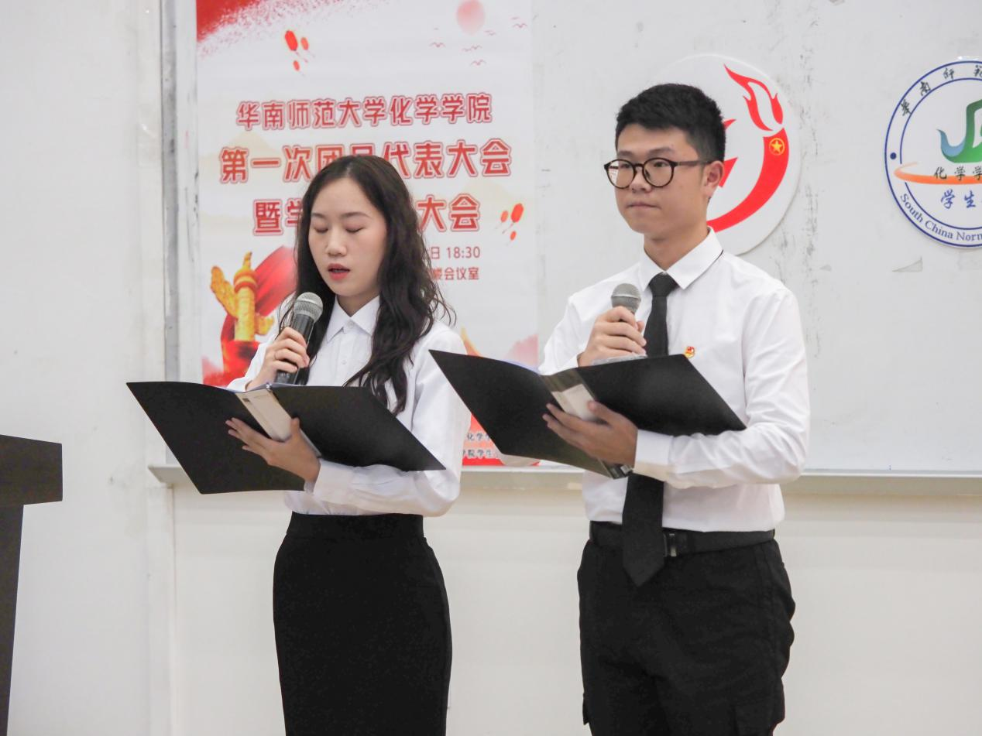

主持人宣布大会开始

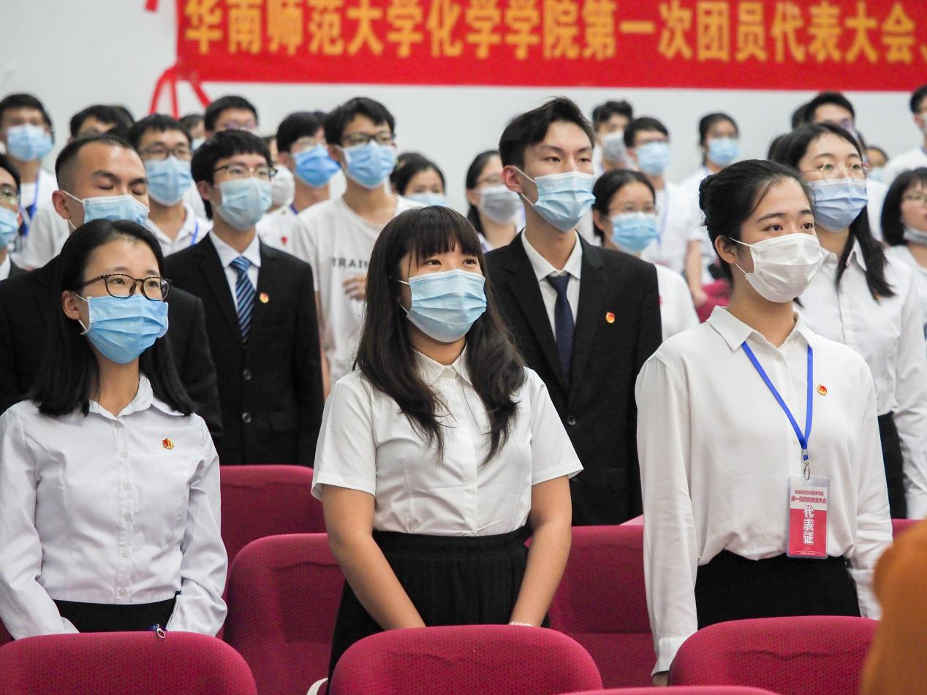

齐唱国歌

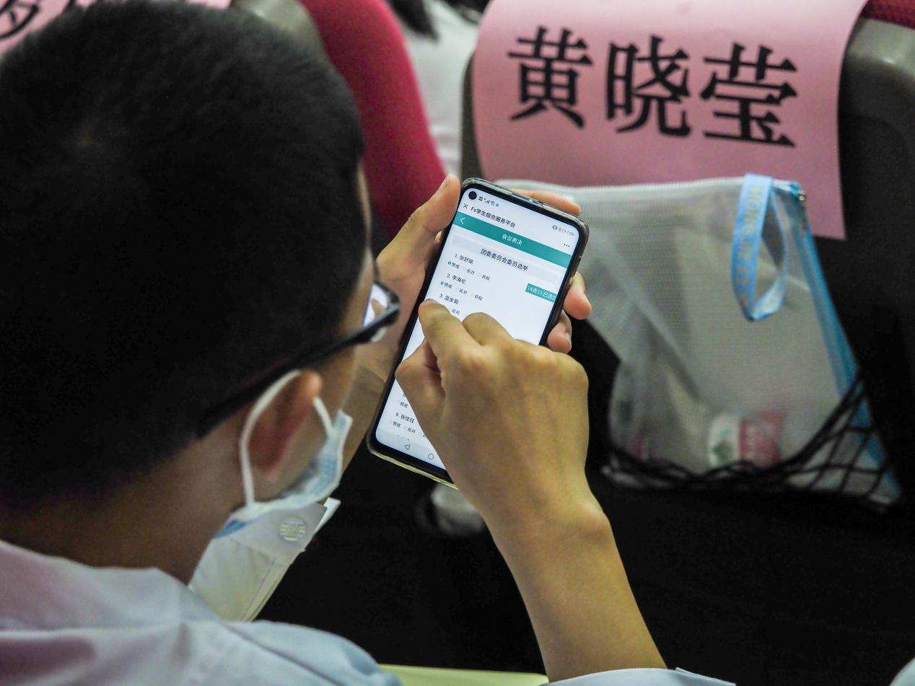

代表投票

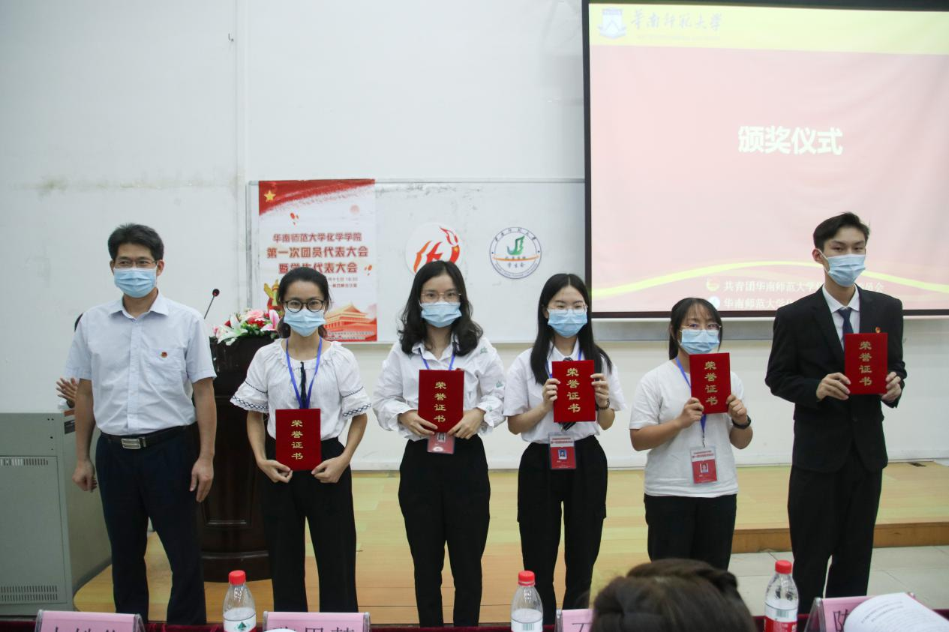

化学学院党委陈相光书记为先进团支部颁奖

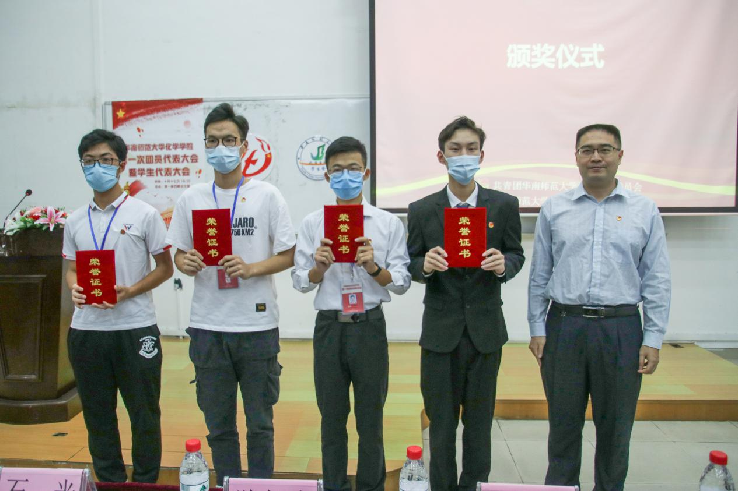

校团委科调部部长张思慧老师为先进集体颁奖

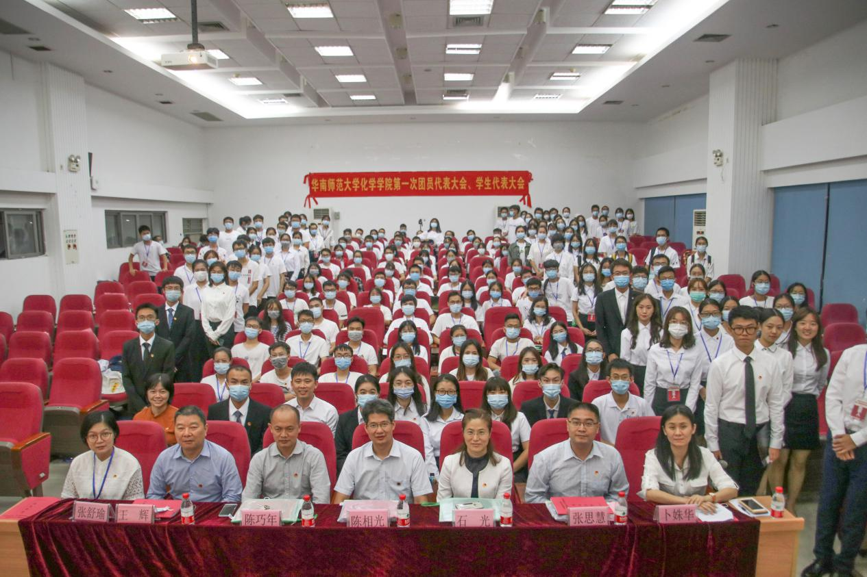

大会合影

通讯员：李昌盛

审核人：张舒瑜

通讯单位：共青团华南师范大学化学学院委员会

2020年10月17日